Информация для родителей будущих первоклассников
- Навыки самообслуживания
До школы отрабатываем навыки самообслуживания. Самостоятельно одеваться, застегивать пуговицы, завязывать шнурки, складывать вещи. Обязательно все вещи подписать.
В раздевалке у каждого ребенка будет подписан крючок. Сменная обувь должна находиться в большом тканевом (не полиэтиленовом) мешке. Обувь, мешок подписать.
- Питание
Питание в школе два раза – завтрак и обед. Во второй половине дня работает буфет. В начале учебного года родители заполняют заявление на питание.
- Учебные пособия
Начальная школа работает по УМК «Школа России». Школьная библиотека обеспечивает необходимым комплектом учебников, прописями, некоторыми учебными пособиями.
- Необходимые принадлежности для уроков
Подготовить дома рабочее место ребенка. Парта или стол, жесткий стул со спинкой, без колесиков, соответствующие росту ребенка. Настольная лампа у правшей-слева, у левшей-справа. Полки или тумбочки для хранения учебников и тетрадей. К организации рабочего места привлекайте самого ребенка.
Для занятий необходимы: портфель, пенал, цветные карандаши, линейка, ручки простые, карандаши простые, ластик, клей-карандаш, папки для тетрадей, обложки для учебников и тетрадей. Тетради подписывать не надо!
тетрадь в клетку 12 листов – 20 шт. | 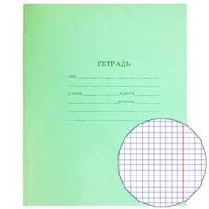
тетрадь в косую узкую линию 12 листов – 10 шт. | 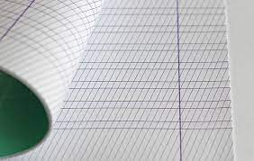
Для уроков рисования, технологии – акварельные краски, баночка-непроливайка, цветная бумага, ножницы, картон белый, цветной, альбом А4, клей ПВА, пластилин. К сентябрю готовим природные материалы (листья, веточки, шишки, семена растений.)
Физкультура. Спортивная форма на улицу, зимой – лыжи. В зал – футболка, спортивные брюки, спортивная обувь (не чешки). Один раз в неделю физкультура в актовом зале, нужны чешки или балетки.
Английский язык. Отдельная папка с ручками на замочке (подписанная – Ф.И. класс). Отдельный пенал (цветные карандаши, ручка, карандаш, ластик), две тетради в клетку, пластиковый конверт на кнопке).
Информатика. Отдельная папка с ручками на замочке (подписанная – Ф.И. класс).
- Форма
К началу учебного года необходимо приготовить школьную форму.
Утверждён парадный тёмно-синий вариант школьной формы с эмблемой гимназии:
Мальчики – 1). Жилет «Артур»
2). Тёмные классические брюки.
Девочки – 1). Жилет «Ася»
2). Юбка любой модели
Повседневный вариант может включать сарафан, юбку, брюки, жакет тёмно-синего цвета.
Форму (парадный вариант) вы можете приобрести в ателье «СТУДИЯ Т» 620137, г. Екатеринбург, ул. Ботаническая, 17, тел. 375-28-10, 375-91-50.
Форму (повседневный вариант) вы также можете приобрести в ателье «Три сезона» 620042, г. Екатеринбург, ул. Уральских рабочих, 79, тел. 330-74-55, +7 906-807-44-55.
- Задание на лето
Чтение книг из рекомендуемогосписка литературы для семейного чтения. Ребенок читает сам ежедневно вслух 20 минут. А также слушает чтение взрослых.
Отдохнуть, сохранить положительный настрой на школу.

